# DPVR 设备日志抓取

DPVR 设备日志抓取 1

一、获取诠视日志 1

二、获取龙讯日志 3

## 一、获取诠视日志

1.将glass连上pc，双击usbhidcontrol.exe，

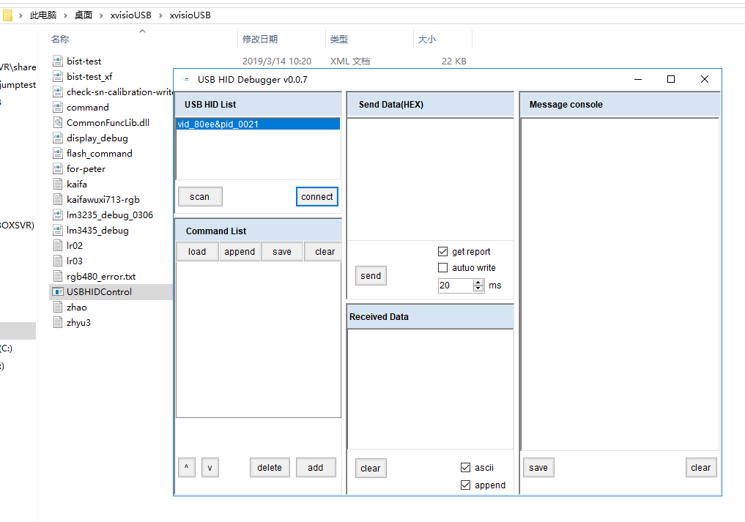

1. 点击scan，会出现方f408设备

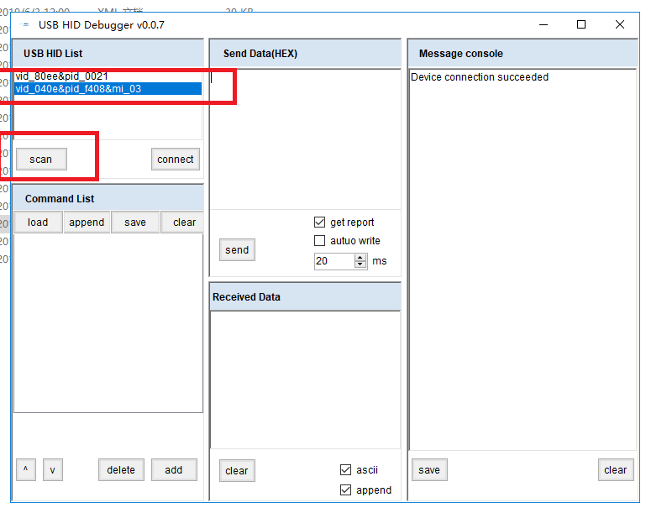

1. 点击connect,右边提示框会提示”device connection succeeded”
2. ·单击load,选择command, 点击打开

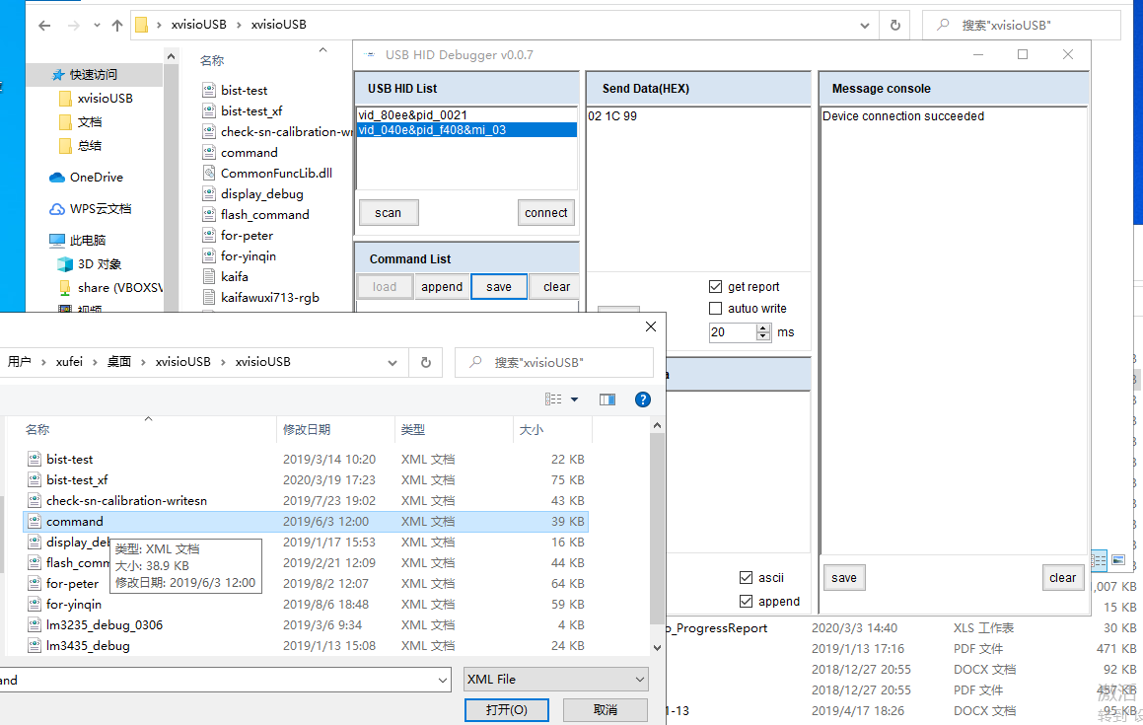

1. 选中read_display1(或2/3/4),点击send读出当前机器的显示参数。

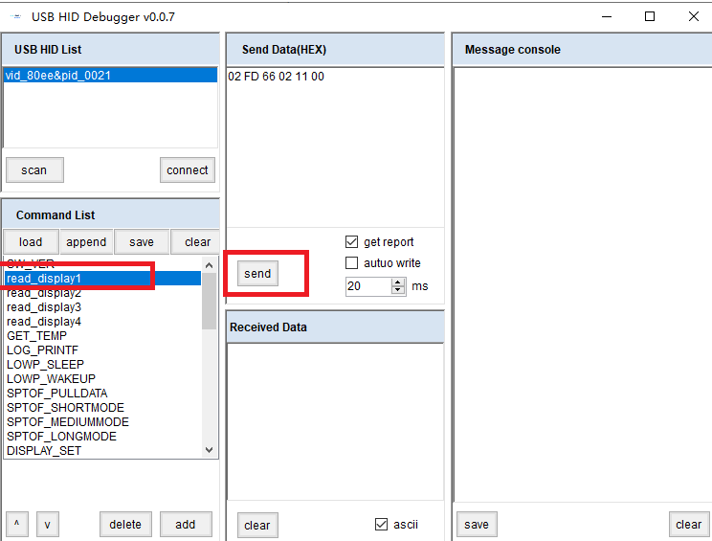

## 获取龙讯日志

获取龙讯日志，需要USB转串口小板以及串口终端软件。

1.飞线，把龙讯的串口线飞出来，以及一根接地线。

